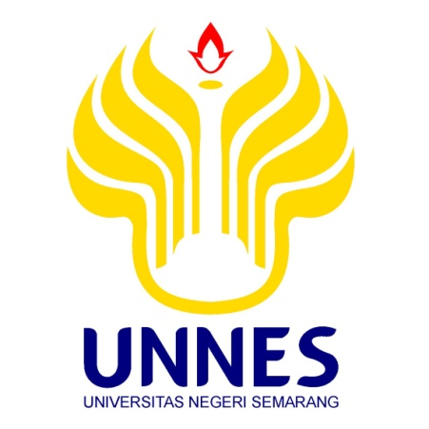

PROGRAM KREATIFITAS MAHASISWA
DALANG AMPLAS (DAUR ULANG SAMPAH PLASTIK)

BIDANG KEGIATAN
PKM-PENGABDIAN MASYARAKAT

Diusulkan oleh:
- ATINA FITRIANA 1401414389/2014
- TANU HARNUM W. 1401414419/2014
- FARIKHA ANA SAVITRI 1401414487/2014
- ARTISA SABRI 1401414490/2014

FAKULTAS ILMU PENDIDIKAN
UNIVERSITAS NEGERI SEMARANG
2014

PENGUSULAN PROGRAM KREATIFITAS MAHASISWA

- Judul Kegiatan : DALANG AMPLAS (Daur Ulang Sampah Plastik)
- Bidang Kegiatan : PKM Pengabdian Masyarakat (PKM-M)
- Bidang Ilmu : Pendidikan
- Ketua Pelaksana Kegiatan
- Nama Lengkap : Atina Fitriana
- NIM : 1401414389
- Jurusan/Fakultas : PGSD/Fakultas Ilmu Pendidikan
- Perguruan Tinggi : Universitas Negeri Semarang
- Alamat : Tambak Aji RT 01/RW VIII Ngaliyan Semarang
- Alamat Email : atinafitriana@yahoo.co.id
- No. Telp : 089668821371
- Anggota Pelaksana Kegiatan : 3 (tiga) orang
- Dosen Pendamping
- Nama Lengkap dan Gelar :Dra. Sri Hartati, M.Pd.
- NIDN : 0031125412
- Alamat : JL. Wologito Barat VII/02 Semarang Barat
- Biaya Kegiatan Total Dikti : Rp. 6.549.000,00
- Jangka waktu pelaksanaan : 4 bulan

Semarang, 14 September 2015
Menyetujui,
Ketua Jurusan PGSD Ketua Pelaksana

Dra. Hartati, M.Pd. Atina Fitriana NIP.195510051980122001 NIM.1401414389

Pembantu Rektor III Dosen Pembimbing

Dr. Bambang Budi R., M.Si. Dra. Sri Hartati, M.Pd.
NIP. 196012171986011001 NIDN. 0031125412

DAFTAR ISI

HALAMAN PENGESAHAN 2
DAFTAR ISI 3
RINGKASAN 4
BAB 1 PENDAHULUAN 5
- Latar Belakang Masalah 5
- Perumusan Masalah 6
- Tujuan 6
- Luaran yang Diharapkan 6
- Kegunaan 6
BAB 2 GAMBARAN UMUM MASYARAKAT SASARAN 7
BAB 3 METODE PELAKSANAAN 8
BAB 4 JADWAL KEGIATAN DAN BIAYA 9
  - Jadwal Kegiatan 9
  - Rancangan Biaya 10
LAMPIRAN 11
Lampiran 1 : Bahaya Sampah Plastik 11
Lampiran 2 : Gambar Kreasi Sampah Plastik 13
Lampiran 3 : Biodata Ketua dan Anggota Pelaksana 14
Lampiran 4 : Biodata Dosen Pembimbing 19
Lampiran 5 : Surat Pernyataan Ketua Peneliti/Pelaksana 21
Lampiran 6 : Surat Kerjasama 22

RINGKASAN

Sampah plastik dapat menyebabkan pemanasan global dari hasil pembakarannya.Plastik juga menyebabkan tumbuhan, hewan dan mikroorganisme yang hidup di tanah mati.Sedangkan hampir semua orang tidak dapat terlepas dari bahan plastik dalam aktivitasnya sehari-hari. Sehingga perlu adanya manajemen sampah plastik mulai dari lingkungan terkecil yaitu rumah tangga hingga skala besar meliputi kawasan kota yang dikelola oleh pemerintah kota atau daerah setempat, agar sampah plastic tidak menumpuk.
Adapun dilaksanakannya kegiatan ini, selain untuk membantu pemulung dan pemerintah dalam menangani sampah plastik, yaitu guna mendidik anak-anak panti asuhan Iskandariyah agar lebih mandiri dan kreatif dengan melakukan 3R (reuse, reduce, recycle) pada sampah plastik.Karena di panti asuhan Iskandariyah belm mendapatkan bekal ilmu keterampilan yang nantinya dapat menjadikan mereka mandiri dengan membuka usaha sendiri.

BAB 1
PENDAHULUAN

- Latar Belakang Masalah
Plastik adalah polimer rantai-panjang dari atom yang mengikat satu sama lain. Rantai ini membentuk banyak unit molekul berulang, atau "monomer".Plastik mudah terbakar, ancaman terjadinya kebakaran pun semakin meningkat.Asap hasil pembakaran bahan plastik sangat berbahaya karena mengandung gas-gas beracun seperti hidrogen sianida (HCN) dan karbon monoksida (CO).Hal inilah yang menyebabkan sampah plastik sebagai salah satu penyebab pencemaran udara dan mengakibatkan efek jangka panjang berupa pemanasan secara global pada atmosfer bumi. Sampah plastik yang berada dalam tanah yang tidak dapat diuraikan oleh mikroorganisme menyebabkan mineral-mineral dalam tanah baik organik maupun anorganik semakin berkurang, hal ini menyebabkan jarangnya fauna tanah, seperti cacing dan mikorganisme tanah, yang hidup pada area tanah tersebut, dikarenakan sulitnya untuk memperoleh makanan dan berlindung. Selain itu kadar O2 dalam tanah semakin sedikit, sehingga fauna tanah sulit untuk bernafas dan akhirnya mati. Ini berdampak langsung pada tumbuhan yang hidup pada area tersebut.Tumbuhan membutuhkan mikroorganisme tanah sebagai perantara dalam kelangsungan hidupnya (Ahmann D dan Dorgan J R, 2007).
Hampir setiap orang pasti tidak akan terlepas dari yang namanya bahan plastik dalam aktivitasnya sehari-hari. Ya, memang plastik telah menjadi komponen penting dalam kehidupan modern saat ini dan peranannya telah menggantikan kayu dan logam mengingat kelebihan yang dimilikinya antara lain ringan dan kuat, tahan terhadap korosi, transparan dan mudah diwarnai, serta sifat insulasinya yang cukup baik. Peningkatan penggunaan bahan plastik ini mengakibatkan peningkatan produksi sampah plastik dari tahun ke tahun.Sebagai gambaran konsumsi plastik di Indonesia mencapai 10 kg perkapita pertahun, sehingga dapat diprediksikan sebesar itulah sampah plastik yang dihasilkan.
Seperti telah kita ketahui bersama bahwa plastik sangat sulit terurai dalam tanah, membutuhkan waktu bertahun-tahun dan ini akan menimbulkan permasalahan tersendiri dalam penanganannya. Pembuangan di Tempat Pembuangan Akhir (TPA) sampah bukanlah solusi yang cukup bijak dalam pengelolaan sampah plastik ini.Peranan para pemulung dalam mengurangi timbunan sampah plastik patut mendapat apresiasi meskipun ini tidak bisa menghilangkan seratus persen sampah plastik yang ada. Perlu adanya manajemen sampah plastik mulai dari lingkungan terkecil yaitu rumah tangga hingga skala besar meliputi kawasan kota yang dikelola oleh pemerintah kota atau daerah setempat.

- Rumusan Masalah
Selama ini anak-anak dan remaja di Panti Asuhan Iskandariyah melakukan aktifitas sehari-harinya dengan kegiatan sekolah dan belajar mengaji.Materi kewirausahaan (enterprenuership) yang menekankan aspek kemandirian dan kreatifitas belum mereka dapatkan. Sebagai modal untuk berwirausaha maka akan kami berikan pelatihan keterampilan pembuatan kerajinan tangan menggunakan sampah plastik sebagai bahan bakunya, dengan harapan kelak mereka dapat menjadi pengusaha yang kreatif dan mandiri.

- Tujuan
- Menumbuhkan jiwa berwirausaha yang kompetitif dan sesuai tuntunan agama.
- Menumbuhkan sikap peduli terhadap permasalahan di lingkungan sekitar dan ikut serta menanganinya.
- Mendidik mereka untuk menjadi anak-anak yang mandiri dan kreatif.
- Melatih mencari rezeki yang halal dengan menggunakan keterampilan mereka sendiri.
- Meningkatkan taraf perekonomian masyarakat secara umum.

- Luaran yang Diharapkan
- Anak-anak yang mengikuti pelatihan, tidak lagi bergantug pada sumbangan yang didapatkan panti asuhan.
- Anak-anak berpotensi menciptakan lapangan kerja baru dan mampu memasarkan produk yang dihasilkan secara luas.
- Terciptanya lingkungan yang sehat dan bersih dari polutan plastik.

- Kegunaan
- Menambah pengetahuan tentang dampak menumpuknya sampah plastik di lingkungan.
- Menumbuhkan semangat dalam bewirausaha (entrepreneurship) kepada anak-anak panti asuhan Iskandariyah agar kelak dapat mandiri.
- Meningkatkan kesehatan masyarakat dan kualitas hidup sehari-hari menjadi lebih tanggap terhadap bahaya sampah plastik.
- Menanamkan sifat produktif yang tinggi khususnya bagi anak-anak yang purna asuh.

BAB 2
GAMBARAN UMUM MASYARAKAT SASARAN

Awal pendirian Panti Asuhan Iskadariyah adalah inisiatif dari Mbah Yai Askandar yang memiliki pondok pesantren di banyuwangi salah seorang guru ngaji Bapak Kyai.Toha Hasan S.Ag yang sekarang menjadi pengasuh panti asuhan Iskandariyah. Nama Iskandariyah di ambil dari nama Askandar dengan di ganti menjadi Iskandar. Panti asuhan Iskandariayah di dirikan pada tahun 2003.
Panti asuhan ini beralamatkan di Wates RT 03/RW III Kec.Ngaliyan Kota Semarang.Aktifitas anak asuh di Panti Asuhan Iskandariyah dari pagi hingga siang hari mereka bersekolah di sekolah negeri dan swasta di daerah sekitar panti asuhan.Setelah aktifitas sekolah formal usai mereka kembali ke panti untuk melakukan rutinitas harian yakni hafalan al-Qur’an dan belajar materi agama Islam.Anak-anak di panti asuhan tersebut selama ini belum mendapat bekal ilmu keterampilan yang nantinya dapat menjadikan mereka mandiri.Dengan adanya kegiatan ‘DALANG AMPLAS’ ini diharapkan dapat memberikan kontribusi nyata dalam memandirikan mereka.

BAB 3
METODE PELAKSANAAN

- Tahap Penyuluhan tentang Sampah Plastik
Pada tahap ini, akan diadakan penyuluhan tentang tercemarnya lingkungan akibat sampah plastik kepada anak-anak panti asuhan Iskandariyah. Selain itu, akan dipaparkan pula dampak negatif sampah-sampah plastik bagi makhluk hidup dan bumi. Diharapkan dengan dilaksanakannya penyuluhan ini, anak-anak akan mengubah kebiasaan mengonsumsi dan membuang plastik sembarangan setiap pembelian barang atau makanan.
- Tahap Pemisahan Jenis Sampah Plastik
Sebelum mulai mengajari anak-anak cara mengolah sampah plastik, terlebih dahulu kita mengajari mereka cara memilah-milah jenis plastik yang dapat digunakan untuk dijadikan bahan pembuatan kerajinan tangan.
Hal-hal yang perlu disiapkan:
- Menyiapkan bungkus-bungkus bekas minuman saset yang sudah tidak terpakai.
- Menyiapkan air untuk membersihkan bungkus-bungkus yang kotor.
- Megelompokkan jenis-jenis bungkus minuman saset yang sudah dibersihkan.
- Tahap Pembuatan Kerajinan Tangan
Setelah melaksanakan tahap pemisahan, kita melanjutkan ke tahap selanjutnya yaitu pembuatan kerajinan tangan. Pada tahap ini, kita akan mendatangkan orang-orang yang sudah ahli di bidang tersebut. Mereka akan mengajari anak-anak panti bagaimana cara mengolah bungkus-bungkus minuman saset menjadi tas, dompet, hiasan, dll.
Hal-hal yang perlu disiapkan:
- Alat yang akan digunakan antara lain: gunting, jarum jahit, benang.
- Bahan yang akan dipakai, yaitu bungkus bekas minuman saset yang telah dikelompokkan.
- Pelaksanaan pembuatan yang akan dibimbing oleh tenaga ahli.
- Tahap Akhir
Tahap ini adalah tahap yang paling penting setelah anak-anak mahir dalam pembuatan bermacam-macam bentuk kerajinan tangan dari sampah plastik, yaitu tahap pemasaran.Jika kita mampu memasarkan kerajinan tersebut dengan baik, maka tercapailah tujuan kita. Dan anak-anak panti akan mendapatkan penghasilan dengan usaha mereka sendiri.

BAB 4
JADWAL KEGIATAN DAN BIAYA

- Jadwal Kegiatan
Keseluruhan program ini akan dilaksanakan selama 4 bulan, dengan perancangan kegiatan dan waktu sebagai berikut:

Bulan 2
Bulan 3
Bulan 4
- Rancangan Biaya

No | Jenis/Nama Barang | Satuan | Harga Satuan | Frekuensi | Total
1 | Perlengkapan Pelatihan
 | a. Spidol | 2 buah | Rp.6000 | - | Rp.12.000
 | b. Penghapus | 2 buah | Rp.5000 | - | Rp.10.000
 | c. Papan tulis mini | 1 buah | Rp.25.000 | - | Rp.25.000
 | d. Buku materi sampah plastic | 4 buku | Rp.40.000 | - | Rp.160.000
 | e. Fotocopy materi | 30 jilid | Rp.5.000 | - | Rp.150.000
 | f. Sewa LCD(infocus) | 1 buah | Rp.30.000 | 2 kali | Rp.60.000
2 | Peralatan Pelatihan
 | a. Gunting | 30 buah | Rp.4.000 | - | Rp.120.000
 | b. Jarum sulam | 2 set | Rp.3.000 | - | Rp.6.000
 | c. Benang jahit | 20 buah | Rp.1.000 | - | Rp.20.000
 | d. Mesin jahit | 2 buah | Rp.1.500.000 | - | Rp.3.000.000
 | e. Restluiting | 30 piece | Rp.1.000 | - | Rp.30.000
 | f. Kain puring | 10 meter | Rp.12.000 | - | Rp.120.000
 | g. Pulpen | 30 buah | Rp.2.000 | - | Rp.60.000
 | h. Kertas karton pola | 30 lembar | Rp.2.000 | - | Rp.60.000
 | i. Sewa pelatih | 2 orang | Rp.70.000 | 5 kali | Rp.700.000
3 | Transportasi | 4 orang | Rp.10.000 | 10 kali | Rp.400.000
4 | Lain-lain
 | a. Konsumsi/snack | 36 orang | Rp.5.000 | 8 hari | Rp.1.440.000
 | b. Pembuatan proposal | 4 buah | Rp.15.000 | - | Rp.60.000
 | c. Materai | 1 lembar | Rp.6.000 | - | Rp.6.000
 | d. Laporan Akhir | 4 buah | Rp.15.000 | - | Rp.60.000
 | e. Angkut logistik | 1 buah | Rp.50.000 | - | Rp.50.000
TOTAL |  |  |  |  | Rp.6.549.000

LAMPIRAN

Lampiran I

Bahaya Sampah Plastik
Sampah plastik Plastik adalah senyawa polimer alkena dengan bentuk molekul sangat besar.Istilah plastik, menurut pengertian kimia, mencakup produk polimerisasi sintetik atau semi-sintetik. Molekul plastik terbentuk dari kondensasi organik atau penambahan polimer dan bisa juga terdiri dari zat lain untuk meningkatkan performa atau nilai ekonominya.
Jenis-jenis plastik :
- PET — Polyethylene Terephthalate Biasanya, pada bagian bawah kemasan botol plastik, tertera logo daur ulang dengan angka 1 di tengahnya dan tulisan PETE atau PET (polyethylene terephthalate) di bawah segitiga Biasa dipakai untuk botol plastik yang jernih/transparan/tembus pandang seperti botol air mineral, botol jus, dan hampir semua botol minuman lainnya. Mayoritas bahan plastik PET di dunia untuk serat sintetis (sekitar 60 %), dalam pertekstilan PET biasa disebut dengan polyester (bahan dasar botol kemasan 30 %) Botol Jenis PET/PETE ini direkomendasikan HANYA SEKALI PAKAI, Bila terlalu sering dipakai, apalagi digunakan untuk menyimpan air hangat apalagi panas, akan mengakibatkan lapisan polimer pada botol tersebut akan meleleh dan mengeluarkan zat karsinogenik (dapat menyebabkan kanker)
- HDPE — High Density Polyethylene Umumnya, pada bagian bawah kemasan botol plastik, tertera logo daur ulang dengan angka 2 di tengahnya, serta tulisan HDPE (high density polyethylene) di bawah segitiga. Biasa dipakai untuk botol susu yang berwarna putih susu, tupperware, galon air minum, kursi lipat, dan lain-lain.HDPE merupakan salah satu bahan plastik yang aman untuk digunakan karena kemampuan untuk mencegah reaksi kimia antara kemasan plastik berbahan HDPE dengan makanan/minuman yang dikemasnya. HDPE memiliki sifat bahan yang lebih kuat, keras, buram dan lebih tahan terhadap suhu tinggi.Sama seperti PET, HDPE juga direkomendasikan hanya untuk sekali pemakaian, karena pelepasan senyawa antimoni trioksida terus meningkat seiring waktu
- V — Polyvinyl Chloride Tertera logo daur ulang (terkadang berwarna merah) dengan angka 3 di tengahnya, serta tulisan V — V itu berarti PVC (polyvinyl chloride), yaitu jenis plastik yang paling sulit didaur ulang.Plastik ini bisa ditemukan pada plastik pembungkus (cling wrap), dan botol-botol.PVC mengandung DEHA yang dapat bereaksi dengan makanan yang dikemas dengan plastik berbahan PVC ini saat bersentuhan langsung dengan makanan tersebut karena DEHA ini lumer pada suhu -15˚C. Reaksi yang terjadi antara PVC dengan makanan yang dikemas dengan plastik ini berpotensi berbahaya untuk ginjal, hati dan berat badan. Sebaiknya kita mencari alternatif pembungkus makanan lain yang tidak mengandung bahan pelembut, seperti plastik yang terbuat dari polietilena atau bahan alami (daun pisang misalnya).
- LDPE — Low Density Polyethylene Tertera logo daur ulang dengan angka 4 di tengahnya, serta tulisan LDPE – LDPE (low density polyethylene) yaitu plastik tipe cokelat (thermoplastic/dibuat dari minyak bumi), biasa dipakai untuk tempat makanan, plastik kemasan, dan botol-botol yang lembek.Sifat mekanis jenis plastik LDPE adalah kuat, agak tembus cahaya, fleksibel dan permukaan agak berlemak. Pada suhu di bawah 60˚C sangat resisten terhadap senyawa kimia. daya proteksi terhadap uap air tergolong baik, akan tetapi kurang baik bagi gas-gas yang lain seperti oksigen. Barang berbahan LDPE ini sulit dihancurkan, tetapi tetap baik untuk tempat makanan karena sulit bereaksi secara kimiawi dengan makanan yang dikemas dengan bahan ini.
- PP — Polypropylene Tertera logo daur ulang dengan angka 5 di tengahnya, serta tulisan PP – PP (polypropylene) adalah pilihan terbaik untuk bahan plastik, terutama untuk yang berhubungan dengan makanan dan minuman seperti tempat menyimpan makanan, botol minum dan terpenting botol minum untuk bayi.Karakteristik adalah biasa botol transparan yang tidak jernih atau berawan. Polipropilen lebih kuat dan ringan dengan daya tembus uap yang rendah, ketahanan yang baik terhadap lemak, stabil terhadap suhu tinggi dan cukup mengkilap. Carilah dengan kode angka 5 bila membeli barang berbahan plastik untuk menyimpan kemasan berbagai makanan dan minuman.
- PS — Polystyrene Tertera logo daur ulang dengan angka 6 di tengahnya, serta tulisan PS-PS biasa dipakai sebagai bahan tempat makan styrofoam, tempat minum sekali pakai, dan lain-lain.Polystyrene merupakan polimer aromatik yang dapat mengeluarkan bahan styrene ke dalam makanan ketika makanan tersebut bersentuhan.Selain tempat makanan, styrene juga bisa didapatkan dari asap rokok, asap kendaraan dan bahan konstruksi gedung.Bahan ini harus dihindari, karena selain berbahaya untuk kesehatan otak, mengganggu hormon estrogen pada wanita yang berakibat pada masalah reproduksi, dan pertumbuhan dan sistem syaraf, juga karena bahan ini sulit didaur ulang.bila didaur ulang, bahan ini memerlukan proses yang sangat panjang dan lama.Bahan ini dapat dikenali dengan kode angka 6, namun bila tidak tertera kode angka tersebut pada kemasan plastik, bahan ini dapat dikenali dengan cara dibakar (cara terakhir dan sebaiknya dihindari). Ketika dibakar, bahan ini akan mengeluarkan api berwarna kuning-jingga, dan meninggalkan jelaga.
- Other Tertera logo daur ulang dengan angka 7 di tengahnya, serta tulisan OTHER – Other (SAN - styrene acrylonitrile, ABS - acrylonitrile butadiene styrene, PC - polycarbonate, Nylon). Dapat ditemukan pada tempat makanan dan minuman seperti botol minum olahraga, suku cadang mobil, alat-alat rumah tangga, komputer, alat-alat elektronik, dan plastik kemasan. PC - Polycarbonate dapat ditemukan pada botol susu bayi, gelas anak batita (sippy cup), botol minum polikarbonat, dan kaleng kemasan makanan dan minuman, termasuk kaleng susu formula.Dianjurkan untuk tidak dipergunakan untuk tempat makanan ataupun minuman karena Bisphenol-A dapat berpindah ke dalam minuman atau makanan jika suhunya dinaikkan karena pemanasan.

Lampiran 2: Gambar-gambar kreasi kerajinan tangan dari sampah plastik

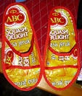
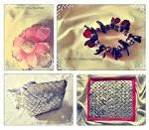

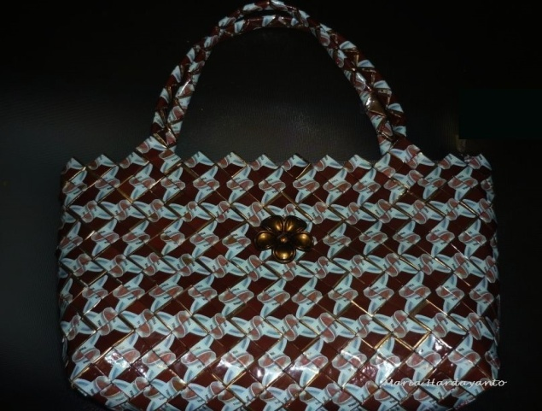
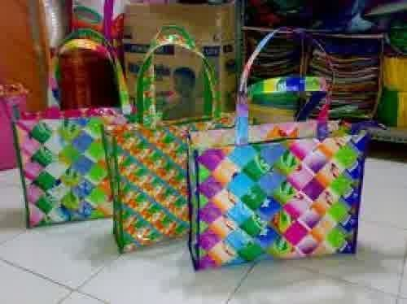

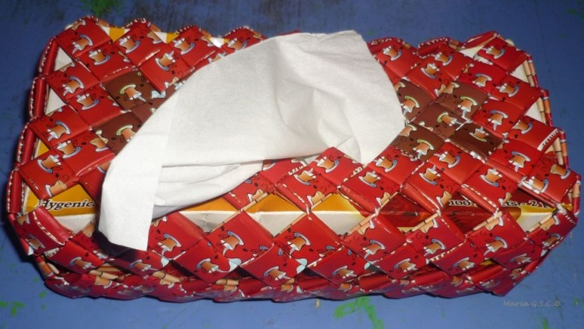
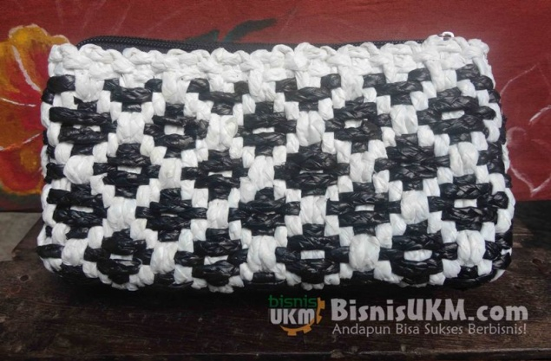

Lampiran 3 : Nama dan Biodata Ketua serta Anggota Kelompok
- Identitas Ketua

- Identitas Diri
1. | Nama Lengkap | Atina Fitriana
2. | Jenis Kelamin | Perempuan
3. | Program Studi | PGSD
4. | NIM | 1401414389
5. | Tempat dan Tanggal Lahir | Semarang, 16 Maret 1996
6. | E-mail | atinafitriana@yahoo.co.id
7. | Nomor Telepon/HP | 089668821371

- Riwayat Pendidikan
 | SD | SMP | SMA
Nama Institusi | MI Miftahul Akhlaqiyah | MTs. Fatahillah | SMA N 8 Semarang
Jurusan | - | - | IPA
Tahun Masuk-Lulus | 2002-2008 | 2008-2011 | 2011-2014

- Pemakalah Seminar Ilmiah (Oral Presentation)
No. | Nama Pertemuan Ilmiah/Seminar | Judul Artikel Ilmiah | Waktu dan Tempat

- Penghargaan dalam 10 tahun Terakhir (dari pemerintah, asosiasi atau institusi lainnya)
No. | Jenis Penghargaan | Institusi Pemberi Penghargaan | Tahun
1. | Juara 1 Lomba Perawatan Keluarga | IAIN Walisongo | 2013
Semua data yang saya isikan dan tercantum dalam biodata ini adalah benar dan dapat dipertanggungjawabkan secara hukum.Apabila dalam kemudian hari ternyata dijumpai ketidaksesuaian dengan kenyataan saya sanggup menerima sanksi.
Demikian biodata ini saya buat dengan sebenarnya untuk memenuhi salah satu persyaratan dalam pengajuan hibah PKM-M.
Semarang, 30 September 2015
Ketua

Atina Fitriana
NIM. 140141439
- Identitas Anggota

- Identitas Diri
1. | Nama Lengkap | Tanu Harnum Wianggreni
2. | Jenis Kelamin | Perempuan
3. | Program Studi | PGSD
4. | NIM | 1401414419
5. | Tempat dan Tanggal Lahir | Surabaya, 23 Juni 1996
6. | E-mail | tanuharnumw23@gmail.com
7. | Nomor Telepon/HP | 089666319666

- Riwayat Pendidikan
 | SD | SMP | SMA
Nama Institusi | SD Xaverius, Kotabumi, Lampung-Utara | SMP N 3 Kotabumi, Lampung- Utara | SMA N 1 Tunjungan- Blora
Jurusan | - | - | IPS
Tahun Masuk-Lulus | 2002-2008 | 2008-2011 | 2011-2014

- Pemakalah Seminar Ilmiah (Oral Presentation)
No. | Nama Pertemuan Ilmiah/Seminar | Judul Artikel Ilmiah | Waktu dan Tempat

- Penghargaan dalam 10 tahun Terakhir (dari pemerintah, asosiasi atau institusi lainnya)
No. | Jenis Penghargaan | Institusi Pemberi Penghargaan | Tahun
Semua data yang saya isikan dan tercantum dalam biodata ini adalah benar dan dapat dipertanggungjawabkan secara hukum.Apabila dalam kemudian hari ternyata dijumpai ketidaksesuaian dengan kenyataan saya sanggup menerima sanksi.
Demikian biodata ini saya buat dengan sebenarnya untuk memenuhi salah satu persyaratan dalam pengajuan hibah PKM-M.
Semarang, 30 September 2015
Anggota

Tanu Harnum W.
NIM. 1401414419
- Identitas Diri
1. | Nama Lengkap | Farikha Ana Savitri
2. | Jenis Kelamin | Perempuan
3. | Program Studi | PGSD
4. | NIM | 1401414487
5. | Tempat dan Tanggal Lahir | Kab.Semarang,02 Maret 1996
6. | E-mail | Far.anasavit@gmail.com
7. | Nomor Telepon/HP | 085701117561

- Riwayat Pendidikan
 | SD | SMP | SMA
Nama Institusi | SD N 02 Banding | Mts Pondok Pabelan | MA Pondok Pabelan
Jurusan | - | - | IPA
Tahun Masuk-Lulus | 2002-2008 | 2008-2011 | 2011-2014

- Pemakalah Seminar Ilmiah (Oral Presentation)
No. | Nama Pertemuan Ilmiah/Seminar | Judul Artikel Ilmiah | Waktu dan Tempat

- Penghargaan dalam 10 tahun Terakhir (dari pemerintah, asosiasi atau institusi lainnya)
No. | Jenis Penghargaan | Institusi Pemberi Penghargaan | Tahun
1. | The Bronze Standard | IAYP (the International Award for Young People) | 2012
2. | The Silver Standard | IAYP (International Award for Young People) | 2013

Semua data yang saya isikan dan tercantum dalam biodata ini adalah benar dan dapat dipertanggungjawabkan secara hukum.Apabila dalam kemudian hari ternyata dijumpai ketidaksesuaian dengan kenyataan saya sanggup menerima sanksi.
Demikian biodata ini saya buat dengan sebenarnya untuk memenuhi salah satu persyaratan dalam pengajuan hibah PKM-M.

Semarang, 30 September 2015
Anggota

Farikha Ana Savitri
NIM. 1401414487

- Identitas Diri
1. | Nama Lengkap | Artisa Sabri
2. | Jenis Kelamin | Perempuan
3. | Program Studi | PGSD
4. | NIM | 1401414490
5. | Tempat dan Tanggal Lahir | Blora, 15 Juli 1996
6. | E-mail | Art_isa96@yahoo.com
7. | Nomor Telepon/HP | 085641135069

- Riwayat Pendidikan
 | SD | SMP | SMA
Nama Institusi | SD N 1 TAMANREJO | SMP N 1 TUNJUNGAN | SMA Negeri 1 Tunjungan- Blora
Jurusan | - | - | IPS
Tahun Masuk-Lulus | 2002-2008 | 2008-2011 | 2011-2014

- Pemakalah Seminar Ilmiah (Oral Presentation)
No. | Nama Pertemuan Ilmiah/Seminar | Judul Artikel Ilmiah | Waktu dan Tempat

- Penghargaan dalam 10 tahun Terakhir (dari pemerintah, asosiasi atau institusi lainnya)
No. | Jenis Penghargaan | Institusi Pemberi Penghargaan | Tahun
Semua data yang saya isikan dan tercantum dalam biodata ini adalah benar dan dapat dipertanggungjawabkan secara hukum.Apabila dalam kemudian hari ternyata dijumpai ketidaksesuaian dengan kenyataan saya sanggup menerima sanksi.
Demikian biodata ini saya buat dengan sebenarnya untuk memenuhi salah satu persyaratan dalam pengajuan hibah PKM-M.

Semarang, 30 September 2015
Anggota

Artisa Sabri
NIM. 1401414490

Lampiran 4 :Biodata Dosen Pembimbing
- Identitas Dosen Pembimbing
- Identitas Diri
1. | Nama Lengkap | Dra. Sri Hartati, M.Pd.
2. | Jenis Kelamin | Perempuan
3. | Program Studi | PGSD
4. | Nidn | 0031125412/ 19541231.198301.2.001
5. | Tempat dan Tanggal Lahir | Surakarta, 31 desembar 54
6. | E-mail | tatiipa@gmail.com
7. | Nomor Telepon/HP | 085225343041

- Riwayat Pendidikan
 | SD | SMP | SMA | S1 | S2
Nama Institusi | SD N BOLON, COLOMADU, KARANGAYAR | SMP Kartosuro, Karanganyar | SMA kendal 72  Ikip negeri semarang pendidikan ipa (81  Unesa 94-98 | Ikip negeri semarang pendidikan | Unesa
Jurusan | - | - | IPA | Pendidikan Ipa | Pendidikan Ipa
Tahun Masuk-Lulus | 1960-1966 | 1966-1969 | 1969-1972 | 1972-1981 | 1994-1998

- Pemakalah Seminar Ilmiah (Oral Presentation)
No. | Nama Pertemuan Ilmiah/Seminar | Judul Artikel Ilmiah | Waktu dan Tempat
1. | Seminar nasional | Penerapan konsep maping | Jum’at, 24 April 2015  Hotel Gracia

- Penghargaan dalam 10 tahun Terakhir (dari pemerintah, asosiasi atau institusi lainnya)
No. | Jenis Penghargaan | Institusi Pemberi Penghargaan | Tahun
1. | Sertifikat pendidik | DIKTI | 2009

Semua data yang saya isikan dan tercantum dalam biodata ini adalah benar dan dapat dipertanggungjawabkan secara hukum.Apabila dalam kemudian hari ternyata dijumpai ketidaksesuaian dengan kenyataan saya sanggup menerima sanksi.
Demikian biodata ini saya buat dengan sebenarnya untuk memenuhi salah satu persyaratan dalam pengajuan hibah PKM-M.

Semarang, 30 September 2015
Pembimbing

Dra. Sri Hartati, M.Pd.
NIDN. 0031125412

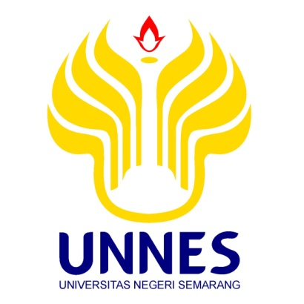

Lampiran 5

SURAT PERNYATAAN KETUA PENELITI/PELAKSANA

Yang bertanda tangan di bawah ini:
Nama : Atina Fitriana
NIM : 1401414389
Program Studi : PGSD (Pendidikan Guru Sekolah Dasar)
Fakultas : FIP (Fakultas Ilmu Pendidikan)

Dengan ini menyatakan bahwa usulan PKM Pengabdian Masyarakat saya dengan judul:
DALANG AMPLAS (Daur Ulang Sampah Plastik) yang diusulkan untuk tahun anggaran 2015 bersifat original dan belum pernah dibiayai oleh lembaga atau sumber dana lain.

Bilamana di kemudian hari ditemukan ketidaksesuaian dengan pernyataan ini, maka saya bersedia dituntut dan diproses sesuai dengan ketentuan yang berlaku dan mengembalikan
seluruh biaya penelitian yang sudah diterima ke kas negara.
Demikian pernyataan ini dibuat dengan sesungguhnya dan dengan sebenar-benarnya.

Semarang, 22 September 2015

Mengetahui,
Pembantu Rektor Bidang Yang menyatakan,
Kemahasiswaan,

Dr. Bambang Budi R., M.Si. Atina Fitriana
NIP. 19601217986011001 NIM.1401414389
Lampiran 6 :Surat Pernyataan Kesediaan dari Mitra

SURAT PERNYATAAN KESEDIAAN KERJASAMA DARI MITRA USAHA DALAM PELAKSANAAN PROGRAM KREATIVITAS MAHASISWA

Yang bertandatangan di bawah ini,
Nama : ___________________________________
Pimpinan Mitra Usaha : ___________________________________
Bidang Usaha : ___________________________________
Alamat : ___________________________________

Dengan ini menyatakan Bersedia untuk Bekerjasama dengan Pelaksana Kegiatan Program Kreativitas Mahasiswa DALANG AMPLAS (Daur Ulang Sampah Plastik)

Nama Ketua Tim Pengusul : ___________________________________
Nomor Induk Mahasiswa : ___________________________________
Program Studi : ___________________________________
Nama Dosen Pembimbing : ___________________________________
Perguruan Tinggi : ___________________________________

guna menerapkan dan/atau mengembangkan kami.

Bersama ini pula kami nyatakan dengan sebenarnya bahwa di antara pihak Mitra Usaha dan
Pelaksana Kegiatan Program tidak terdapat ikatan kekeluargaan dan ikatan usaha dalam wujud apapun juga.
Demikian Surat Pernyataan ini dibuat dengan penuh kesadaran dan tanggung jawab tanpa ada
unsur pemaksaan di dalam pembuatannya untuk dapat digunakan sebagaimana mestinya.

Semarang, 14 September 2015

Yang menyatakan,
Meterai Rp6.000,-

______________

